**2023年黑龙江省龙东地区中考物理试题及答案**

**一、单项选择题（每小题只有一个正确选项，每小题2分，共24分）**

1. 以下说法中的物理量最接近实际的是（　　）

A. 教室的门高度大约80cm B. 一名中学生的重量大约是50N

C. 日光灯的电流约2A D. 两个鸡蛋的重力大约为1N

2. 下列关于声音的说法不正确的是（　　）

A. 声音在真空中的传播速度是340m/s

B. 物体振动频率越高音调越高

C. 超声波击碎人体内的结石，说明声音能传递能量

D. 公路安装隔音板是在传播过程中减弱噪声

3. 下列现象中能用光沿直线传播解释的是（　　）

A. 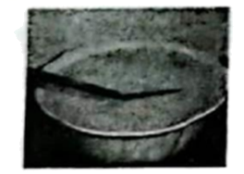筷子变“弯” B. 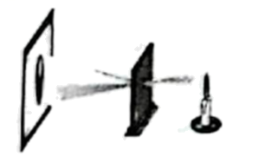小孔成像

C. 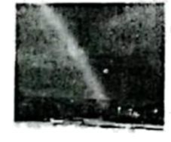雨后天空彩虹 D. 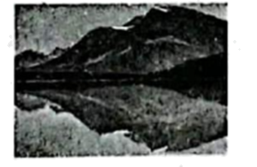山在水中的倒影

4. 下列物态变化中，属于液化现象的是（　　）

A. 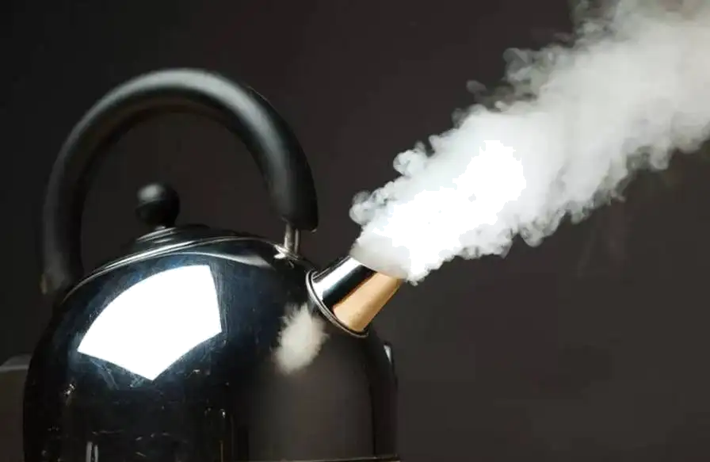 壶口“白气” B. 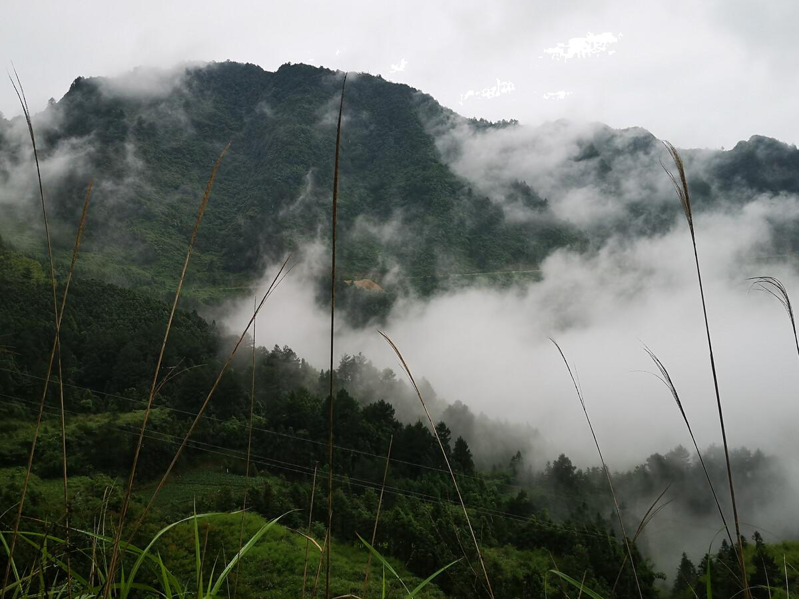 浓雾消散

C. 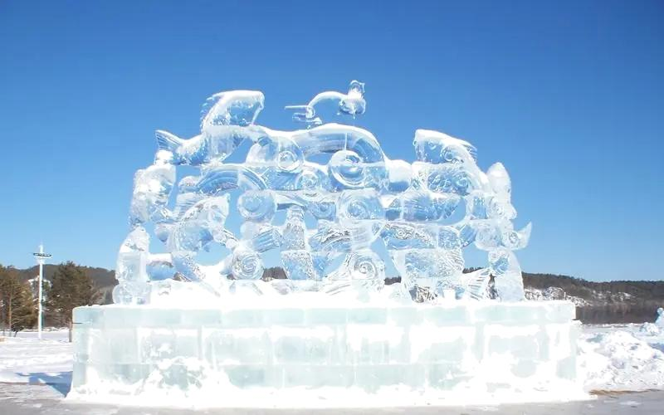 冰雕变小 D. 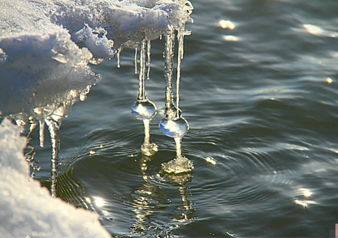 冰雪消融

5. 如图所示，小强用水中向右的力推静止在水平地面上的箱子，但箱子没动。下列说法正确的是（　　）

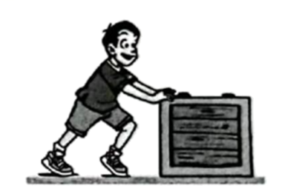

A. 箱子受到的重力和地面对箱子的支持力是一对相互作用力

B. 箱子对地面的压力和地而对箱子的支持力是一对平衡力

C. 箱子受到水平方向的推力小于地面对箱子的摩擦力

D. 若此时一切外力都突然消失，箱子会静止在原地

6. 如图所示，底面积和质量都相同的A、B两容器，装有深度相等，质量相同的不同液体，若容器底而受到的液体压强分别为*p*A和*p*B，容器对桌面的压力分别为*F*A和*F*B。则下列说法正确的是（　　）

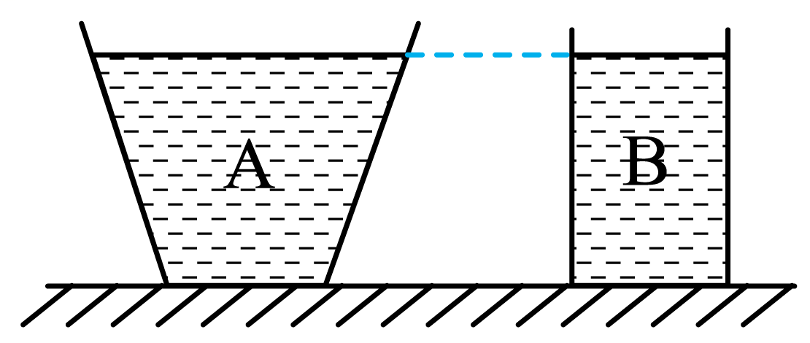

A. *p*A=*p*B；*F*A<*F*B B. *p*A<*p*B；*F*A<*F*B

C. *p*A<*p*B；*F*A=*F*B D. *p*A>*p*B；*F*A=*F*B

7. 如图所示，电源电压和灯泡L的电阻不变，闭合开关S后，将滑片P向左移动时（　　）

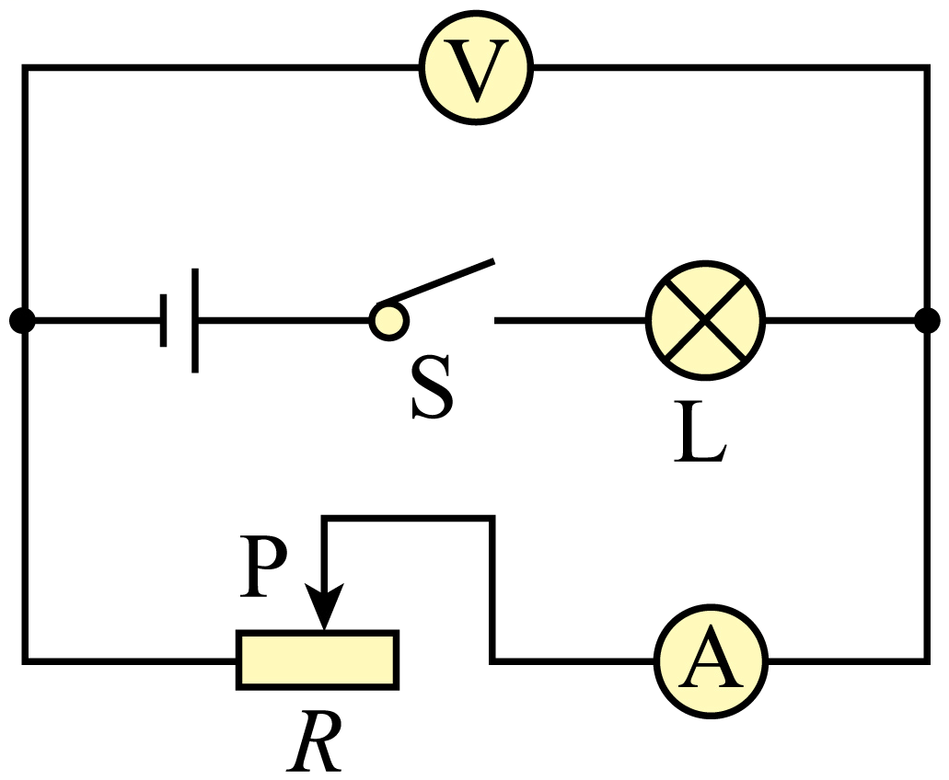

A. 电压表示数变大，电流表示数变大 B. 电压表示数变小，电流表示数变大

C. 电压表示数变大，灯泡变亮 D. 电压表示数变小，灯泡变暗

8. 家庭厨房抽油烟机主要是由排气扇和照明灯泡组成，它们既能同时工作，又能分别独立工作．小明设计了抽油烟机的简化电路图，其中合理的是

A. 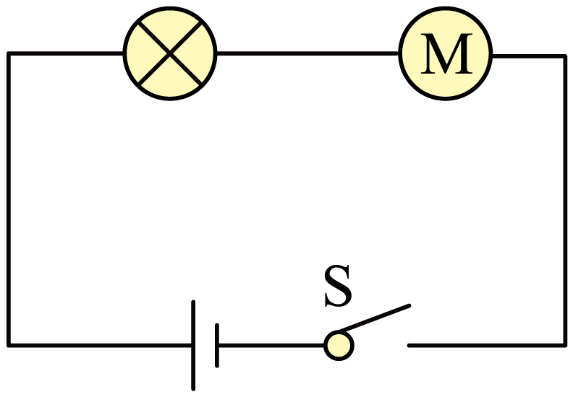 B. 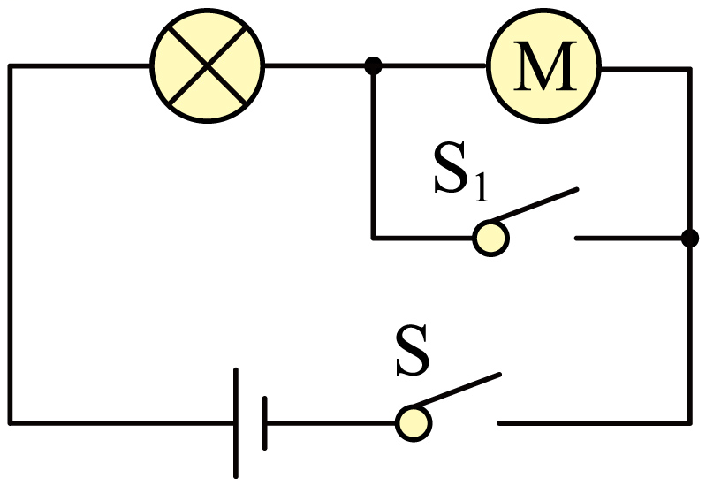

C. 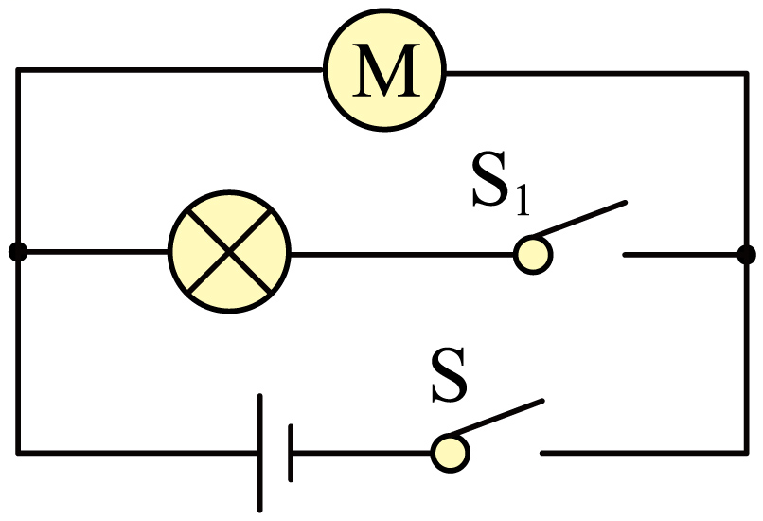 D 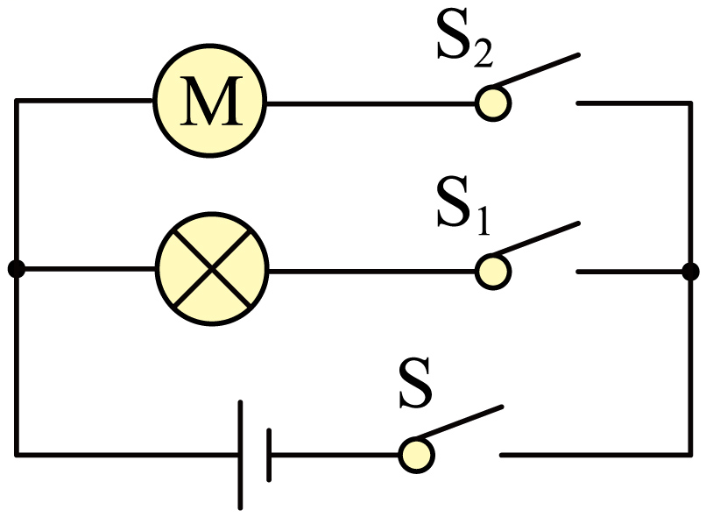

9. 生活中我们要时刻注意用电安全，下列行为符合用电安全常识的是（　　）

A.  用湿抹布擦发光的灯泡 B. 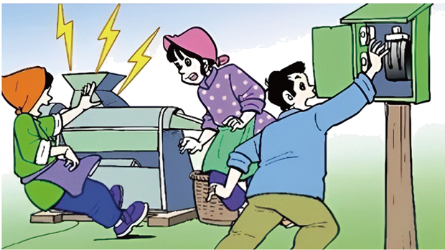 发现有人触电迅速切断电源

C. 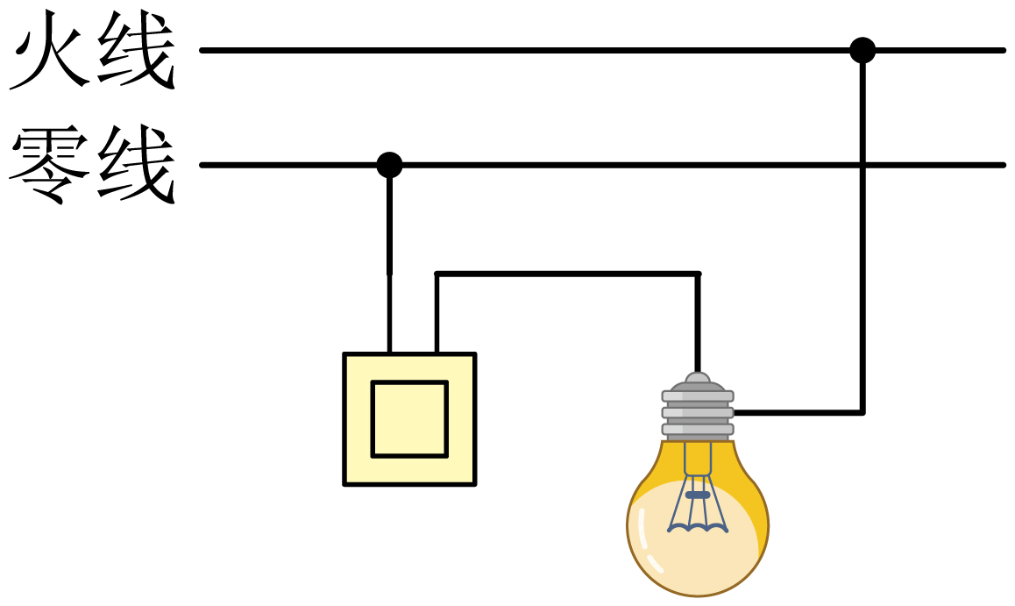 照明电路的安装方式 D. 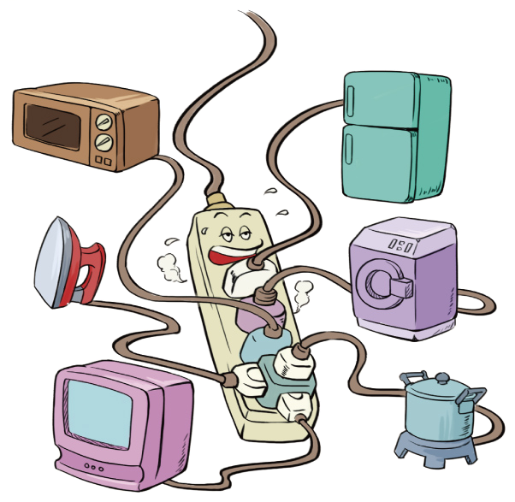 多个大功率用电器同时用一个插座

10. 以下关于同一物体的内能、热量、温度说法正确的是（　　）

A. 物体内能增大，温度一定升高 B. 物体温度升高，一定吸收了热量

C. 物体温度升高，内能一定增大 D. 物体内能增大，一定吸收了热量

11. 标有“6V；3W”和“6V；6W”的灯L1和L2（假设两灯灯丝电阻不变），若将它们串联在某电源上，使其中一个灯正常发光时，下列说法正确的是（　　）

A. 通过灯L1和L2的电流之比为1∶2 B. 灯L1和L2两端的电压之比为2∶1

C. 灯L2和L1的发光亮度相同 D. 能够正常发光的灯应是灯L2

12. 如图所示的四个实验，反映扬声器的工作原理的是（　　）

A. 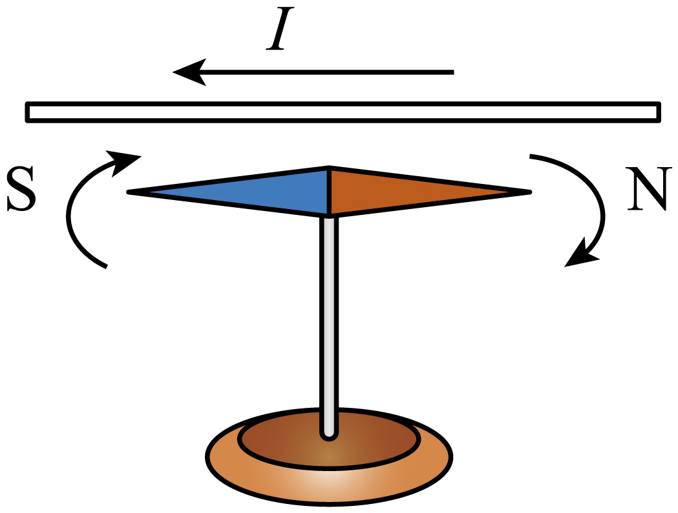 B. 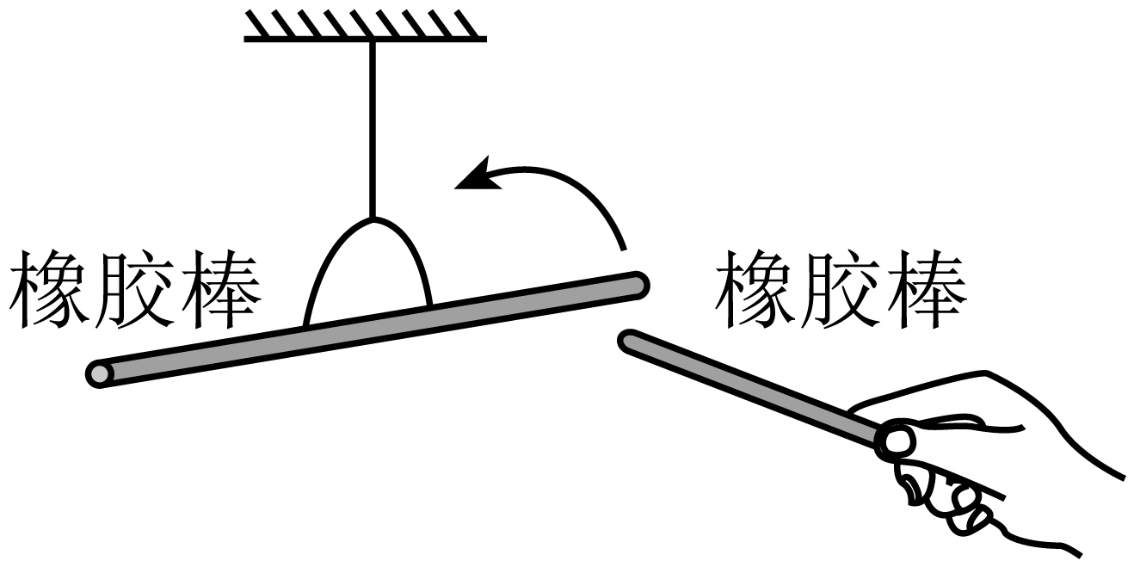

C. 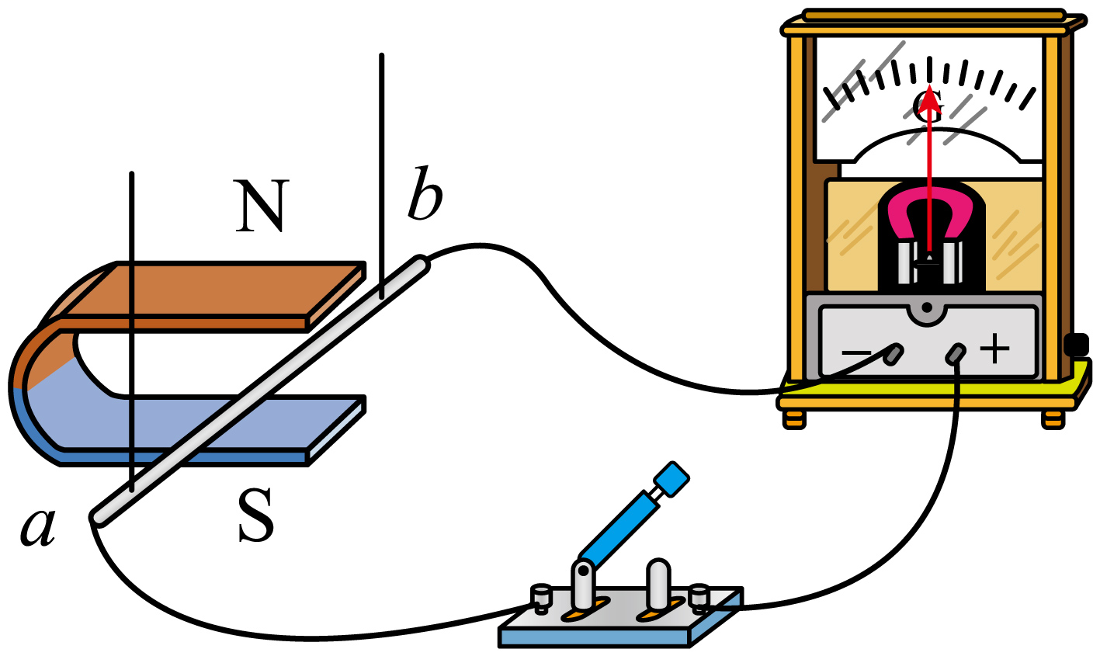 D. 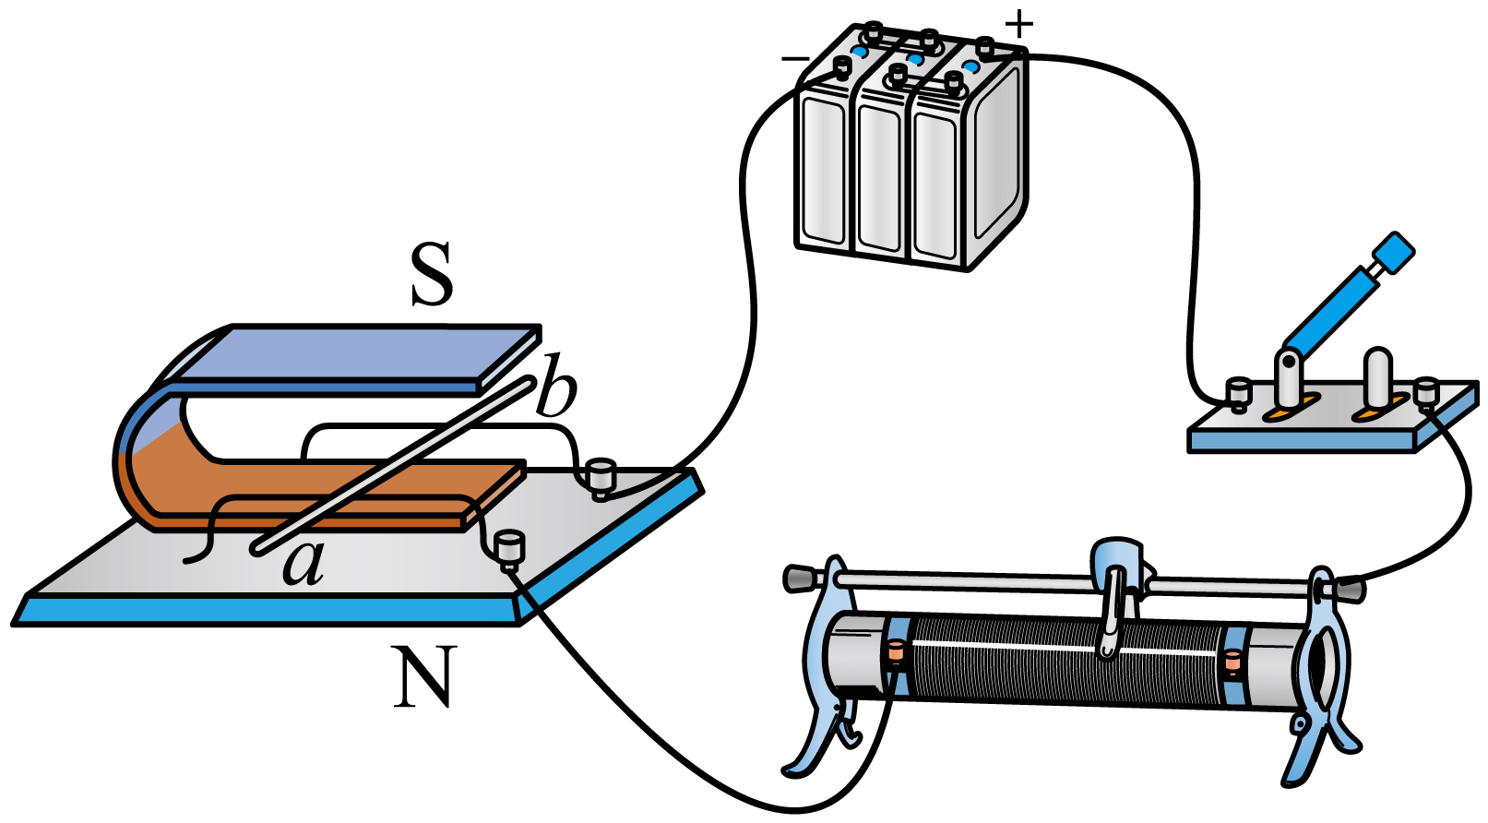

**二、双项选择题（每小题只有两个正确选项，选项不全但正确得1分，有错误选项不得分，每小题3分，共9分）**

13. 关于透镜的应用，下列说法不正确的是（　　）

A. 远视眼镜利用了凸透镜对光的会聚作用

B. 照相时景物成像在镜头的二倍焦距之外

C. 投影仪中的投影片要放在镜头的二倍焦距之外

D. 用放大镜观察蚂蚁时，蚂蚁越靠近放大镜成的像越小

14. 工人用如图所示的滑轮组将重为800N的物体在5秒内匀速提升2m，其中动滑轮重100N（不计绳重和摩擦），下列判断正确的是（　　）

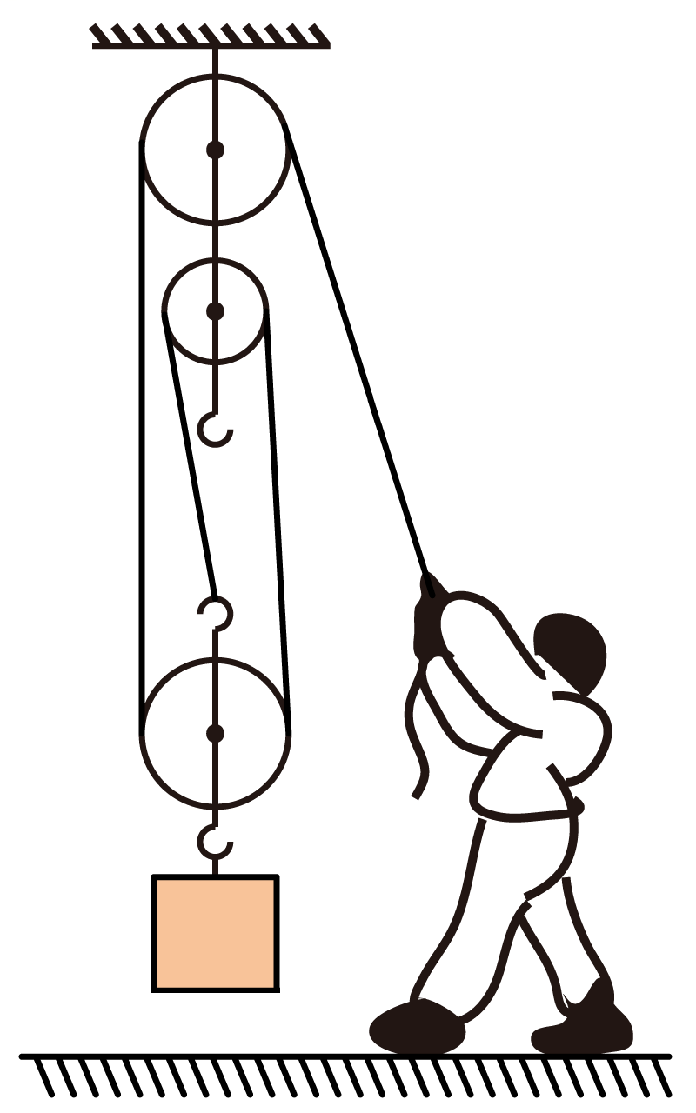

A. 绳端移动的距离为8m B. 此滑轮组的机械效率为80%

C. 拉力做功的功率为360W D. 若工人对绳子最大拉力为500N，则他最多可提起重为1400N的物体

15. 如图所示的电路中，电源电压恒定为6V，变阻器*R*1标有“20Ω，0.5A”字样，定值电阻*R*2标有“10Ω，1A”字样若电流表的量程为“0~0.6A”，电压表的量程为“0~3V”，滑片移动时，在保证电路安全的情况下，下列说法正确的是（　　）

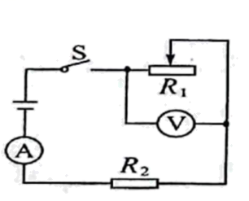

A. 电流表变化范围0.3A~0.5A B. 电压表变化范围1.5V~3V

C. 滑动变阻器阻值范围2Ω~10Ω D. 电路总功率最大值2.7W

**三、填空题（每空1分，每小题2分，共24分）**

16. 电视机的遥控器是利用__________来实现遥控的，我们可以从不同的方向看到同一个物体是因为光在物体表面发生了__________反射。

17. 某单缸四冲程汽油机的飞轮转速为3000r/min，则该汽油机每分钟做功__________次。如果完全燃烧500g汽油放出的热量是__________J。（汽油的热值是4.6107J/kg）

18. 如图所示，在某轻质杠杆*B*点，用弹簧测力计沿竖直方向提升一重物，当杠杆水平静止时，弹簧测力计示数为10N，若*OA*=10cm，*AB*=40cm，则物体重力大小为__________N，此杠杆属于__________杠杆。

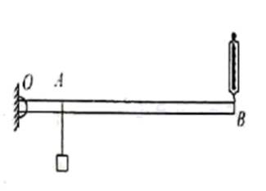

19. 如图所示，把一个质量为0.5kg，底面积为40cm2的平底茶壶放在水平桌面上（茶壶壁厚度不计），壶嘴和壶身构成__________。壶内装有0.6kg的水，水面到壶底12cm，则水对壶底的压力是__________N（*ρ*水=1.0103kg/m3）。

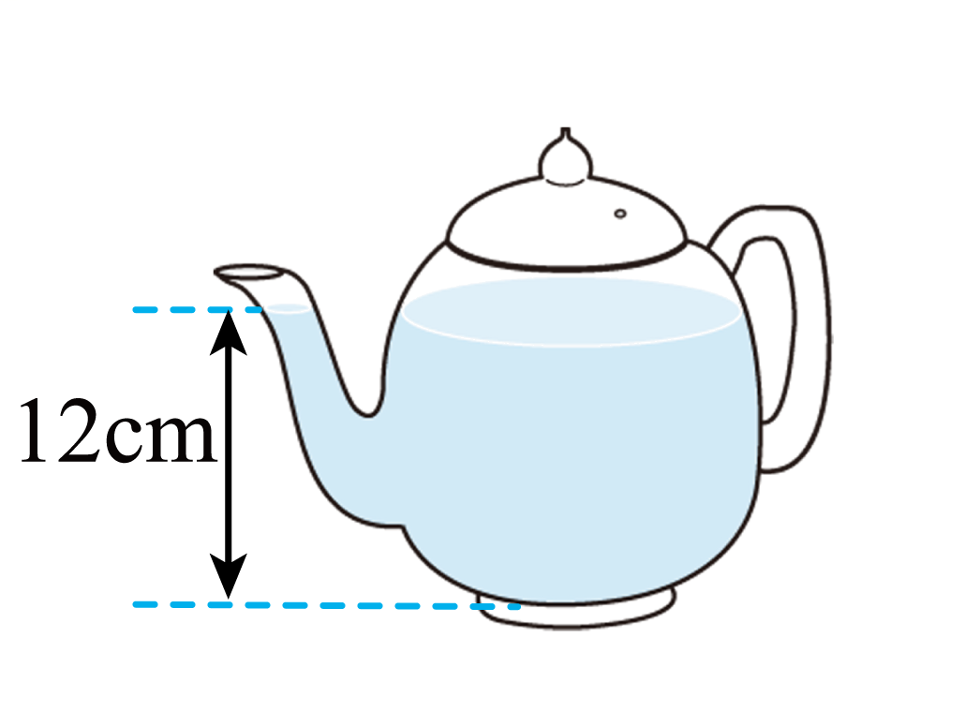

20. 如图所示，当右端挂一个重为10N的物体A时，物体B在水平桌面上恰好能向右做匀速直线运动，若现在要使物体B水平向左做匀速直线运动，则应在物体B上施加一个水平向__________、大小是__________N的拉力。

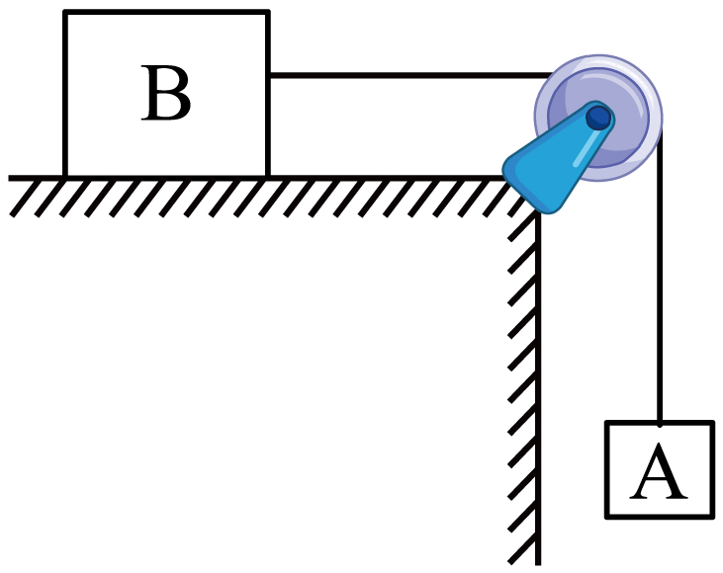

21. 用摩擦过的带电塑料梳子可以吸引纸屑等物体，说明带电体具有__________的性质，验电器利用了__________的原理工作的。

22. 小明向前行走时，他发现鞋底受到摩擦力方向是向__________（选填“前”或“后”）。他还发现盲道上有凸起，这是采用__________的方法来增大压强。

23. 小强放学后到操场踢足球，当球离开脚后，仍继续向前运动一段距离，这是因为球具有__________。最后足球由于受到摩擦力停了下来，说明力能改变物体的__________。

24. 某学习小组用图甲探究“凸透镜成像规律”，通过实验，绘制了像距*v*随物距*u*变化图像如图乙所示，此凸透镜的焦距是__________cm。当蜡烛放在如图甲所示位置时，调节光屏位置，直到光屏上得到清晰的像，若此时在蜡烛与凸透镜之间靠近凸透镜处放一个近视眼镜，若想在光屏上还能得到清晰的像，应该将光屏向__________（选填“靠近”或“远离”）凸透镜方向移动。

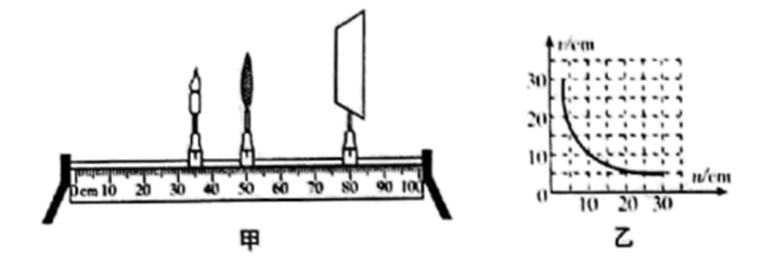

25. 如图甲所示的电路中电源电压不变，小灯泡L的额定电压为24V，当把滑片*P*滑到最左端时，小灯泡恰好正常发光。图乙为通过灯泡*L*的电流与其两端电压的关系，当小灯泡正常发光时灯丝的电阻为__________Ω。调节滑动变阻器*R*，当其连入电路的阻值是__________Ω时，小灯泡的实际功率为3.6W。

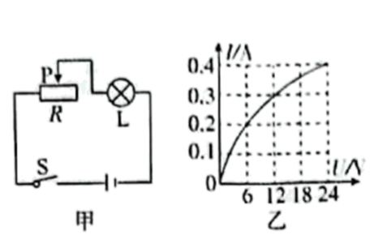

26. 如图所示，将洗衣机三脚插头插入三孔插座，可使洗衣机的__________与大地相连，防止发生触电事故。将某用电器单独接在如图所示电能表上正常工作3min，电能表转盘转了100转，则该用电器的额定功率是__________W。

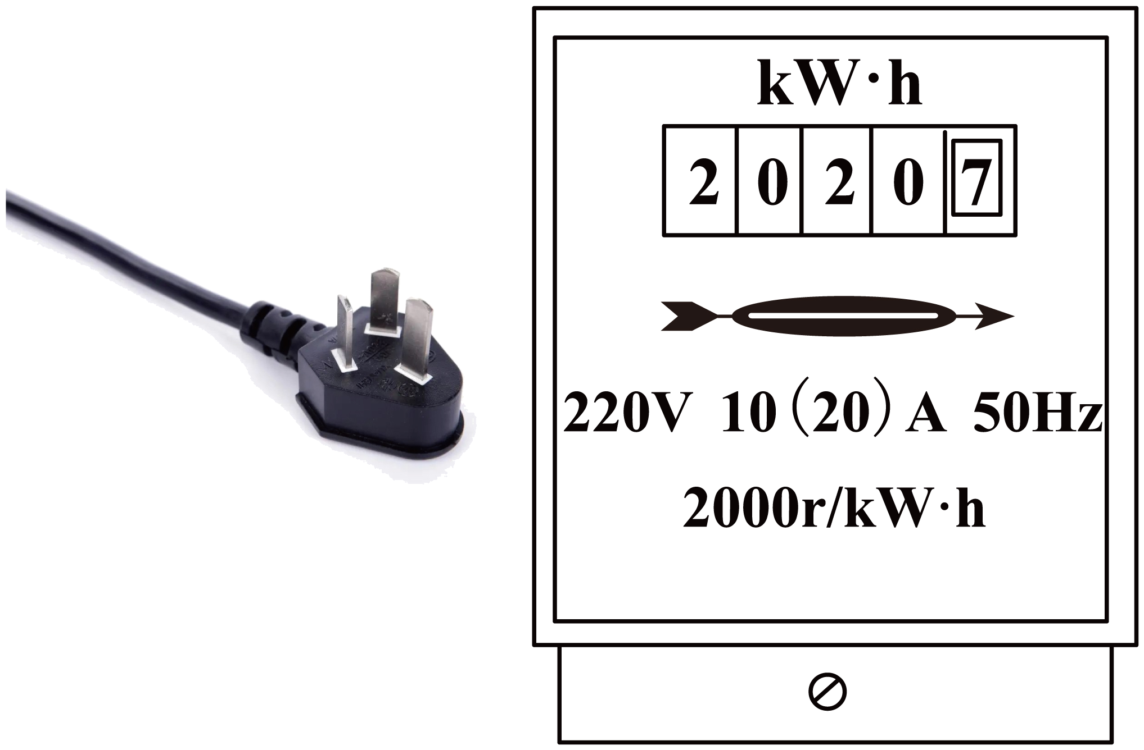

27. 2023年6月4日神州十五号返回舱顺利返回地球家园。在返回舱返回时进入大气层前航天员通过__________与指挥中心联系。返回舱进入大气层后，部分机械能转化为__________能，使返回舱外表温度急剧升高。

**四、探究与实验题（28题7分，29题6分，30题7分，共20分）**

28. （1）如图甲所示，两名同学分别用完全相同的装置探究“水沸腾时温度变化的特点”，绘制了*a*、*b*两杯水温度随时间变化的图像，如图乙所示，请你回答下列问题：

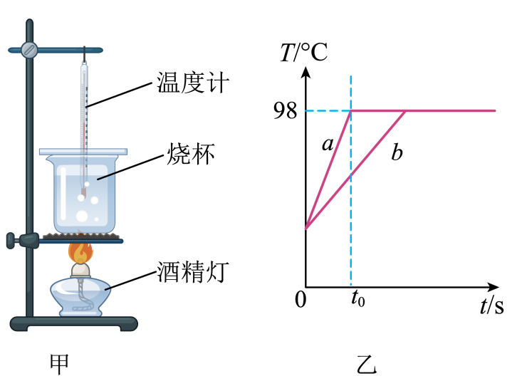

①通过分析图像信息可知：实验时，大气压__________（选填“大于”“小于”或“等于”）标准大气压；

②通过实验得到：水沸腾必须满足的条件是温度达到沸点，且不断__________；

③不计热量损失，从开始加热到*t*0时刻，*a*、*b*两杯水吸收的热量分别为*Q*a和*Q*b，则*Q*a__________*Q*b（选填“大于”“小于”或“等于”）。

（2）某兴趣实验小组用如图所示的实验器材探究“平面镜成像的特点”的实验，请帮他完成下列问题：

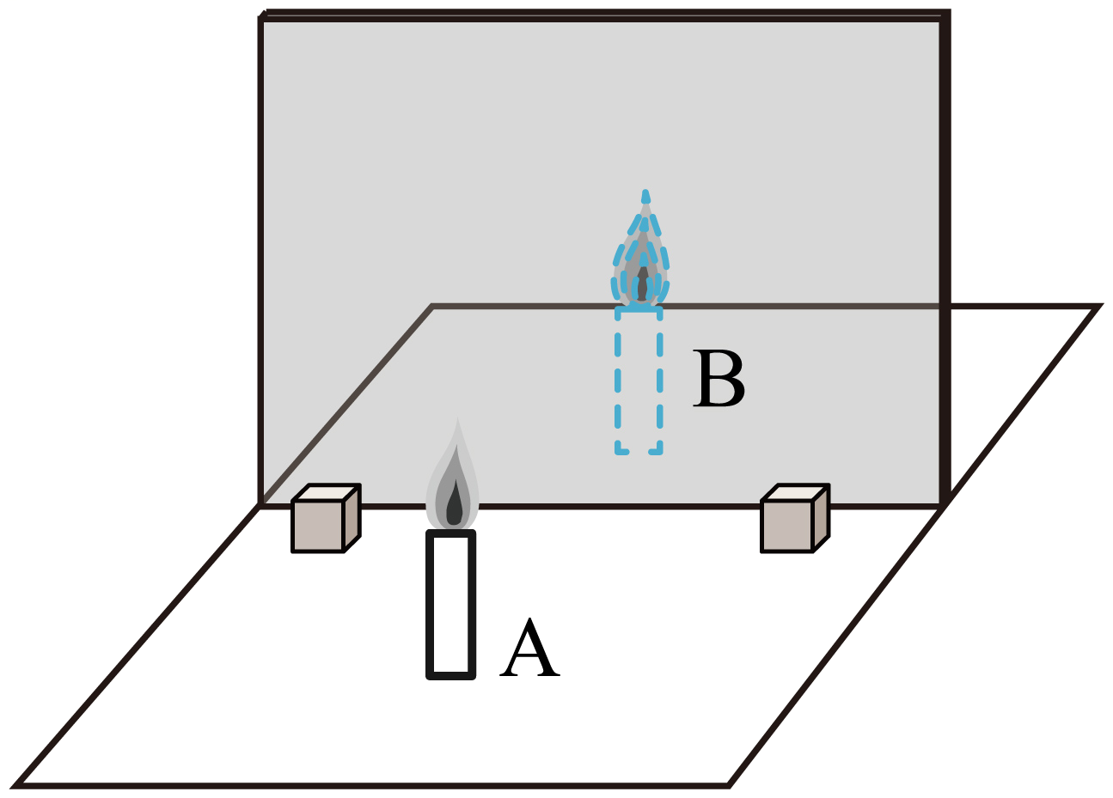

①实验中用薄玻璃板替代平面镜目的是__________；

②实验中将蜡烛向玻璃板靠近，则像的大小__________；

③在实验过程中，将物理课本放在像与薄玻璃板之间，还__________（选填“能”或“不能”）观察到像；

④完成实验后，该小组同学发现平面镜所成的像与物体关于平面镜__________。

29. 如图所示是物理兴趣小组探究“影响浮力大小的因索”的实验，根据他的实验探究数据，请你回答下列问题：（*ρ*水=1.0×103kg/m3）

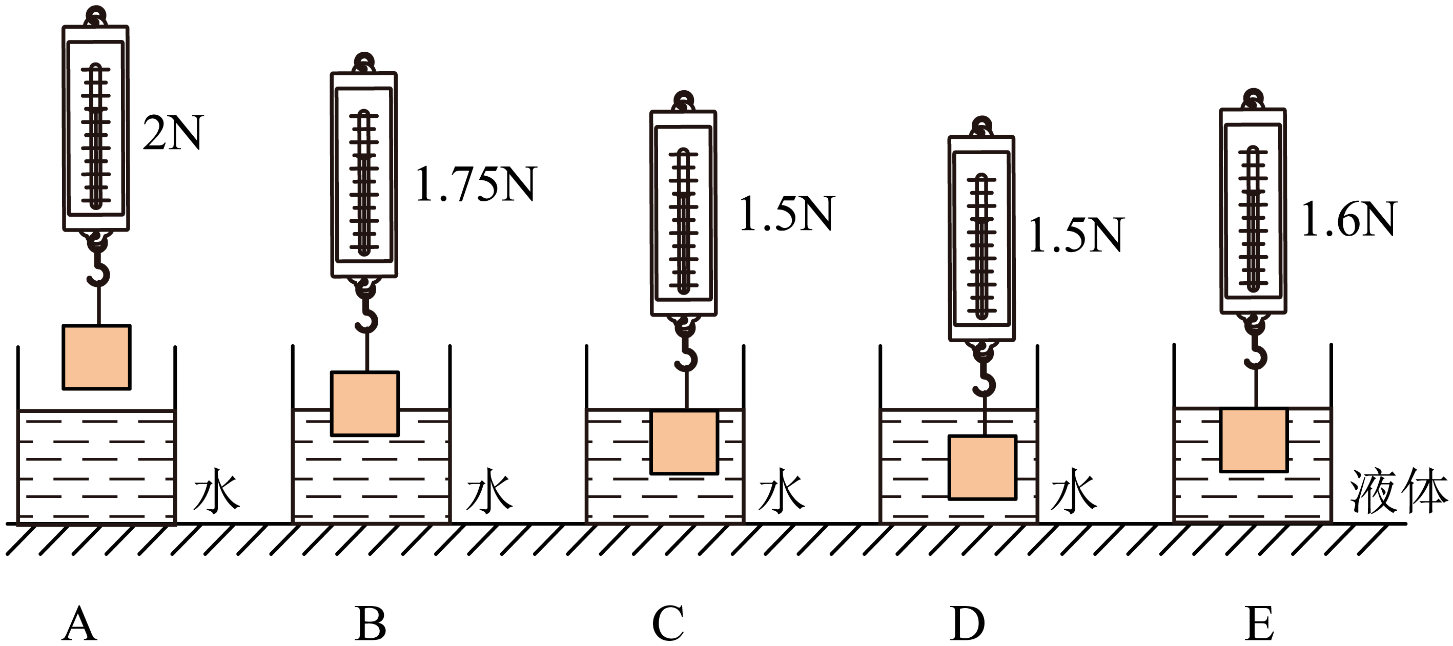

（1）由图可知物体浸没在水中受到的浮力*F*浮=__________N；

（2）由图ACD可知，浮力大小与物体浸没深度__________（选填“无关”或“有关”）；

（3）分析此实验可得出：物体受到的浮力大小与__________和__________有关；

（4）经进一步计算可知物体体积*V*=__________m3，物体的密度*ρ*=__________kg/m3。

30. 在探究“电流与电阻关系”实验时，老师给小明提供了如下器材：电源（电压恒定为4.5V），电流表，电压表，开关各一个，滑动变阻器甲“10Ω；2A”和滑动变阻器乙“20Ω；1A”各一个，定值电阻5Ω、10Ω、15Ω各一个，导线若干。

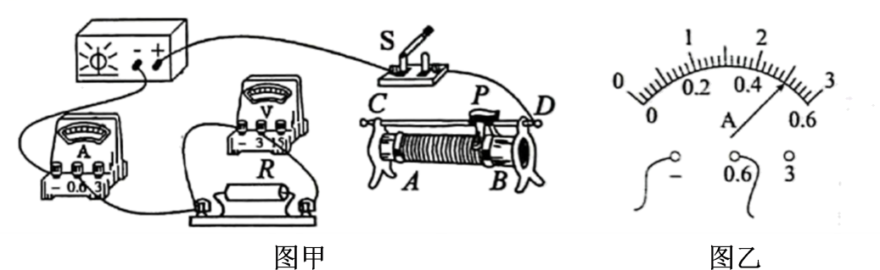

（1）注意在连接电路时，开关必须处于__________状态；

（2）用笔画线代替导线，将图甲的实验电路连接完整（要求：滑动变阻器滑片P向左滑动时电流表示数变大，导线不允许交叉）__________；

（3）正确连接电路后闭合开关，发现电流表有示数，无论怎样移动滑片P，电压表都无示数，则故障可能是__________（答出一种情况即可）；

（4）排除故障后，小明把5Ω的电阻接入电路中，移动滑片P到适当位置，读出电流表示数如图乙所示，正确记录后，小明又改用10Ω电阻继续实验，闭合开关后，小明应将滑片P向__________（选填“左”或者“右”）移动至电压表示数为__________V；

（5）小明在实验中所选用的滑动变阻器应该是__________（选填“甲”或“乙”）；

（6）利用老师给的器材，还能完成的电学实验有：__________（写出一个即可）。

**五、分析与交流题（每小题4分，共8分）**

31. 2023年5月28日12时31分，由C919大型客机执飞的东方航空MU9191航班，从上海虹桥机场飞抵北京首都国际机场。请描述飞机如何获得升力？（图乙是机翼横切面图）

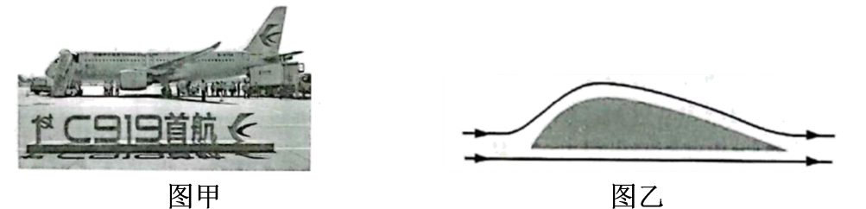

32. 在家庭电路中，如果导线断了又连接起来，连接处往往比别处更容易发热，会加速老化，甚至引起火灾。这是为什么？

**六、综合与应用题（33题7分，34题8分，共15分）**

33. 如图是目前一些学校为中小学生提供的校车，方便学生的上下学同时也保证了学生的安全。小明同学家距离学校12km，他乘校车到学校用时30min。问：

（1）校车从小明家到学校的平均速度是多少km/h？

（2）若校车和人的总质量为4.5t，当校车静止时与水平地面的总接触面积为0.15m2，此时校车对地面压强是多少？

（3）若校车以36km/h的速度在水平地面上匀速行驶一段距离，校车受到的阻力是车和人总重力的0.1倍，此时该校车牵引力的功率是多少？

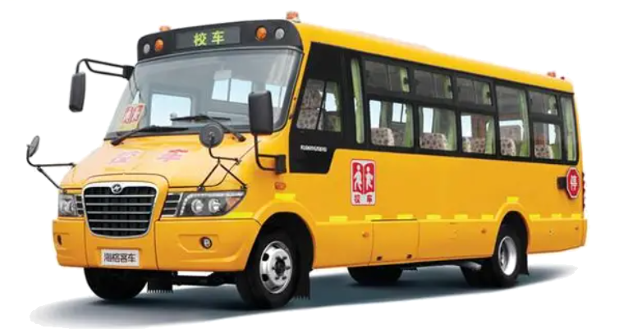

34. 图甲是一款紫砂电饭锅，其简化电路如乙图所示，*R*1和*R*2是电热丝，通过单独或同时闭合开关实现低温和高温挡切换，低温挡功率为440W，高温挡功率为880W，已知粥的比热容*c*粥=4.0×103J/(kg·℃)。求：

（1）当电饭锅正常使用时，处于低温挡时的电流；

（2）电热丝*R*2的阻值；

（3）若不考虑能量损失，正常使用高温挡将2kg的粥从20℃加热到86℃时需要的时间；

（4）若实际正常使用高温挡加热的时间为800s，该电饭锅的加热效率。

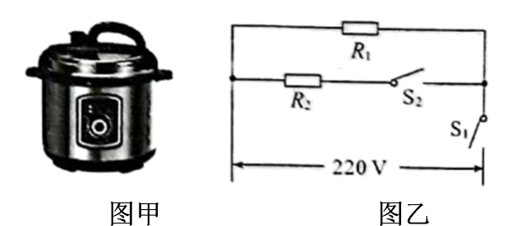

**黑龙江省龙东地区2023年初中毕业学业统一考试**

**物理试题**

**一、单项选择题（每小题只有一个正确选项，每小题2分，共24分）**

【1题】D【2题】A【3题】B【4题】A【5题】D【6题】C

【7题】B【8题】D【9题】B【10题】C【11题】B【12题】D

**二、双项选择题（每小题只有两个正确选项，选项不全但正确得1分，有错误选项不得分，每小题3分，共9分）**

【13题】BC【14题】CD【15题】AC

**三、填空题（每空1分，每小题2分，共24分）**

【16题】 ①. 红外线 ②. 漫

【17题】 ①. 1500 ②. 2.3107

【18题】 ①. 50 ②. 省力

【19题】 ①. 连通器 ②. 4.8

【20题】 ①. 左 ②. 20

【21题】 ①. 吸引轻小物体 ②. 同种电荷互相排斥

【22题】 ①. 前 ②. 减小受力面积

【23题】 ①. 惯性 ②. 运动状态

【24题】 ①. 5 ②. 远离

【25题】 ①. 60 ②. 40

【26题】 ①. 金属外壳 ②. 1000

【27题】 ①. 电磁波 ②. 内

**四、探究与实验题（28题7分，29题6分，30题7分，共20分）**

【28题】 ①. 小于 ②. 吸收热量（吸热） ③. 等于 ④. 便于确定像位置 ⑤. 不变 ⑥. 能 ⑦. 对称

【29题】 ①. 0.5 ②. 无关 ③. 液体的密度 ④. 物体排开液体的体积 ⑤.  ⑥. 

【30题】 ①. 断开 ②. 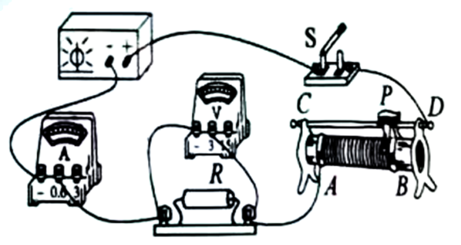 ③. 定值电阻短路（电压表短路） ④. 右 ⑤. 2.5 ⑥. 乙 ⑦. 探究电流和电压的关系（测定值电阻的阻值）（答案合理即可）

**五、分析与交流题（每小题4分，共8分）**

【31题】略

【32题】略

**六、综合与应用题（33题7分，34题8分，共15分）**

【33题】（1）；（2）；（3）

【34题】（1）2A；（2）；（3）600s；（4）75%